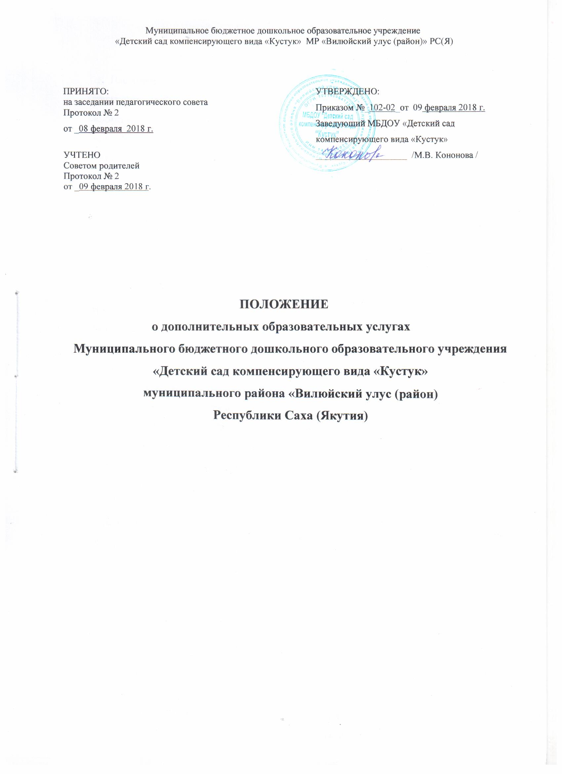

- Общие положения

1.1. Настоящее Положение определяет дополнительную образовательную деятельность (кружковую работу) по программам дополнительного образования Муниципального бюджетного дошкольного образовательного учреждения «Детский сад компенсирующего вида «Кустук» муниципального района «Вилюйский улус (район)» Республика Саха (Якутия) (далее -Учреждение).
1.2. Настоящее Положение разработано в соответствии с Федеральным законом от 29 декабря 2012года № 273-ФЗ, приказом Министерства образования и науки РФ от 17.10.2013 г. № 1155 «Об утверждении федерального государственного образовательного стандарта дошкольного образования», СанПиН 2.4.1.3049-13, Уставом Учреждения.
1.3. Настоящее положение регламентирует правила организации дополнительного бесплатного образования.
1.4. Дополнительное бесплатное образование в Учреждении организуется, как структурное звено в системе дошкольного образования и являются составляющей единого образовательного пространства Учреждения.
1.5. Оказание дополнительного образования детям может осуществляться по направлениям:
- познавательно - речевая
- художественно - эстетическая
1.6. Направления деятельности объединений дополнительного образования (кружков), их
количество может дополняться (изменяться) в соответствии с запросом воспитанников и
родителей (законных представителей). Возможно привлечение учреждений дополнительного образования для расширения образовательного пространства.
1.7. Перечень кружковой работы рассматривается и утверждается на заседании Педагогического Совета.
1.8. Срок данного положения не ограничен. Положение действует до принятия нового.

- Цели и задачи

2.1. Дополнительное бесплатное образование ведется с целью совершенствования системы непрерывного развивающего образования детей с трех до семи лет, направленной на воспитание всесторонне и гармонично развитой личности, развития творческих и познавательных способностей воспитанников, осуществления реализации их потребностей и самораскрытия.
2.2. Задачи:
- создание оптимальных условий для развития воспитанника;
- развитие мотивации личности к познанию и творчеству;
- способствование созданию эмоционального благополучия воспитанника;
- приобщение к общечеловеческим ценностям;
- развитие интеллектуальной и духовной стороны личности воспитанника;

- Организация предоставления дополнительного бесплатного образования

3.1. Формирование объединений дополнительного образования является:
- запросом родителей (законных представителей) на дополнительное бесплатное образование по определённому направлению;
- проблемой, выявленной в процессе образовательной работы педагогами Учреждения;
3.2. Основанием для работы дополнительного образования является:
- согласие родителей (законных представителей);
- желание воспитанника.
3.3. Содержание занятий предоставляемого дополнительного образования не должно
дублировать образовательную программу Учреждения;
3.4. Дополнительное образование предоставляются в регламентированное время во вторую половину дня.
3.5. Наполняемость групп для дополнительных занятий определяется в соответствии с видом кружка, но не менее 5 человек в группе.
3.6. Длительность кружковой работы устанавливается в соответствии с требованиями СанПиН от 15 до 30 минут в зависимости от возраста детей.

- Права и обязанности

4.1. Педагог кружка обязан:
- разрабатывать программу кружка,
- вести перспективное планирование,
- взаимодействовать в работе с родителями (законными представителями) Учреждения.
4.2. Имеет право:
- осуществлять отбор воспитанников для дополнительной деятельности;
- в рабочем порядке вносить коррективы в перспективный план работы кружка.
- представлять опыт своей работы в СМИ.

- Документация

5.1. Настоящее Положение о кружковой работе;
5.2. Приказ об организации работы кружка, с указанием педагога и количества воспитанников:
5.3. Расписание дополнительной образовательной деятельности (кружка);
5.4. Программа дополнительного образования.
5.5. Методический и накопительный материал (консультации для педагогов и родителей
(законных представителей), анкеты, диагностика, конспекты НОД, досугов, презентаций,
фотосессий, выставок детского творчества и т.п.).

- Контроль за кружковой деятельностью

6.1. Осуществляется старшим воспитателем Учреждение в соответствии с планом контрольной деятельностью.
6.2. Самоанализ кружкой работы проводится педагогом кружка в конце учебного года к итоговому педагогическому совету, оформляется в виде отчета с использованием графических и фотоматериалов.

